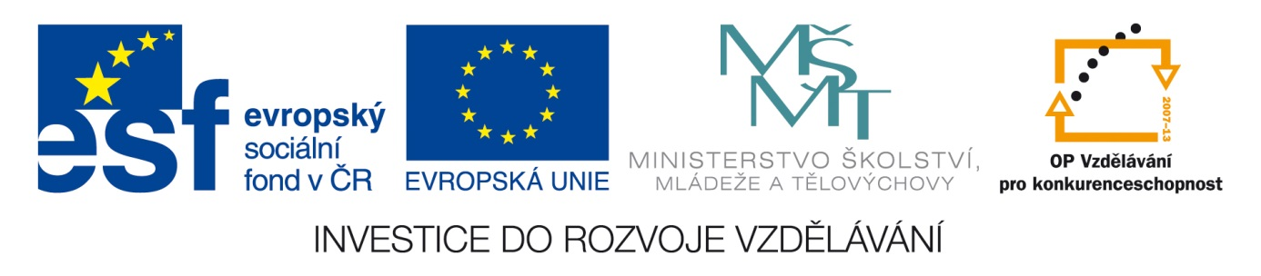Šablona: ČG2-II
Sada: 2 Člověk ve společnosti
Vzdělávací jazyk: Jazyk a jazyková výchova
Ročník: 6.
Učivo: Rodina-poznání vlastní rodiny, druhy komunikace
Duma číslo: 4
Vypracovala: Mgr. Marketa Zikmundová

Člověk je tvor společenský a dorozumívání – komunikace , patří k jeho základním potřebám. Proto se učí mluvit, číst, psát, ale i jiným dorozumívacím technikám.

Poznej, kdy a kde využíváme jiné neverbální techniky.





- Víš, jak se domlouvají neslyšící lidé ?
- A jak čtou lidé, kteří nevidí ?
- Jak rozumíš tomu, když se –lidé domlouvají rukama nohama ?
- Najdi si na PC- slovo pantomima. A pokus se nám něco předvést.
- Je dorozumívání pro člověka důležité ?
- S kým ty si nejvíce rozumíš a povídáš- ve škole a mimo ?
- Slyšel jsi někdy pojmy- bobřík mlčení , samotka ?
- S kým si nejvíce povídáš doma v rodině ?

- Vyber a barevně –červeně-označ- povídáme si každý den, mluvíme vždycky při jídle, rodiče zajímá , co dělám ve škole, mají jiné starosti, řeší se mnou můj problém, jsou dlouho v práci, věnují se mi často, říkají, že mám být samostatný.
- Jsi rád, když si rodiče s tebou povídají ? Hrajete doma nějaké společné hry ?
- Namaluj srdce- komu ho dáš. Kdy se používá symbol srdce, komu se maluje.
Srdce- zlomil mi srdce, má velké srdce, má dobré srdce, nemá srdce……..
Obrázky: http://www.clker.com/search/art/1

